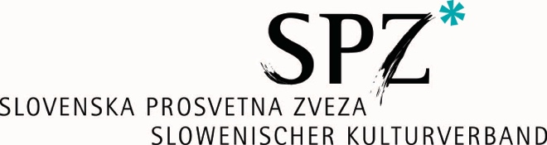
Gabelsbergerstr. 5/II, 9020 Celovec/Klagenfurt
Tel.: +43(0)463/5143 0022,
Fax +43-(0)463/5143 0071
Kontaktperson: Mitja Rovšek, MBA Geschäftsführung

A N M E L D U N G

für Aktiv- und Kreativferien 2018

I. PERSÖNLICHE ANGABEN
Name u. Nachname (Mutter/Vater/Erziehungsberechtigte/r):
melde meine Tochter/meinen Sohn |  |  |  | geb. am
zu den Aktiv- und Kreativferien in Zambratija, in der Zeit vom 7.7. bis 17.7. 2018, an.
Wohnadresse:
(Straße/Ort, Hausnummer, Postleitzahl, Ort)

II. ERREICHBARKEIT
Festnetz/Handynummer (Mutter, Vater, Erziehungsberechtigte/r):
E-Mail (Mutter, Vater, Erziehungsberechtigte/r):
Handynummer der angemeldeten Tochter/des angemeldeten Sohnes:
E-Mail der angemeldeten Tochter/des angemeldeten Sohnes:

III. ANGABE ZUR SPRACHBECHERSCHUNG
Für eine möglichst sinnvolle Aufteilung der Lerngruppen benötigen wir Informationen über das sprachliche Vorwissen in Slowenisch.
Mein Sohn/meine Tochter beherrscht die slowenische Sprache (Zutreffendes ankreuzen!)
 | Gut |  | Durchschnittlich |  | Anfänger/Anfängerin

IV. BESTÄTIGUNG UND UNTERSCHRIFT
Mit der Unterschrift bestätige ich, dass ich das Angebot und die Regeln der Aktiv- und Kreativferien in Zambratija kenne.
Ich verpflichte mich, für eine rechtzeitige Ankunft am verabredeten Abfahrts- und Ankunftsort in Klagenfurt zu sorgen und dass ich im Falle einer Änderung (z. B. Kündigung der Teilnahme) diese sofort dem verantwortlichen Organisator mitteilen werde.

 | /
Ort | Datum |  |  | Unterschrift (Vater/Mutter/Erziehungsberechtigte/r)

